2025-2026 EĞİTİM – ÖĞRETİM YILI ..............http://www.fenusbilim.com/ OKULU …... SINIF SEÇMELİ ÇEVRE EĞİTİMİ VE İKLİM DEĞİŞİKLİĞİ DERSİ GÜNLÜK DERS PLÂNI
I.BÖLÜM
Dersin Adı: | Fen Bilimleri | 9-15 Şubat 2026
Sınıf: | …...Sınıf
Ünite No-Adı: | 4. ÜNİTE: KÜRESEL İKLİM DEĞİŞİKLİĞİ
Konu: | Küresel İklim Değişikliği
Önerilen Ders Saati: | 2 Saat
II.BÖLÜM
Öğrenci Kazanımları/Hedef ve Davranışlar: | ÇEİD.4.4. Küresel iklim değişikliğinin etkilerini örnek olaylar üzerinden yorumlar.
Ünite Kavramları ve Sembolleri: | Küresel iklim değişikliği, deniz seviyesi yükselmesi, buzulların erimesi, aşırı hava olayları, kuraklık, sel, kasırga, fırtına, gıda güvenliği, biyoçeşitlilik, habitat tahribatı, mercan resifleri, göç, iklim mültecileri, sera gazı emisyonları, karbondioksit (CO2), metan gazı (CH4), yenilenebilir enerji, fosil yakıtlar, çevre kirliliği, tarım ürünleri, gıda güvensizliği, ekosistem kaybı, sürdürülebilirlik, iklim krizi, sera etkisi, aşırı sıcaklıklar.
Uygulanacak Yöntem ve Teknikler: | Anlatım, Soru Cevap, Grup Çalışması
Kullanılacak Araç – Gereçler: | Akıllı tahta, EBA, Kaynak kitaplar…
Açıklamalar: | a) Biyoçeşitliliğin azalması, buzulların erimesi ve deniz seviyesinde yükselme, kıyı ekosisteminin değişmesi, göllerin kuruması, sucul ortamların kimyasal yapısının değişmesi, temiz su kaynaklarının azalması, hayvanların göç ve üreme zamanlarının değişmesi vb. sorunlar örnek olaylar üzerinden öğrenciye hissettirilir.  b) Küresel iklim değişikliğinin neden olduğu olayların birbiri ile ilişkisine değinilir.
Yapılacak Etkinlikler: | İklim Haritası Oluşturma:  Öğrenciler, dünya haritası üzerinde küresel iklim değişikliğinin etkilerini (deniz seviyesi yükselmesi, kuraklık, biyoçeşitlilik kaybı vb.) işaretleyerek küresel etkileri görselleştirebilir.  Etkili Sunumlar:  Öğrenciler, deniz seviyesinin yükselmesi, aşırı hava olayları veya biyoçeşitlilik kaybı gibi etkileri ele alan kısa sunumlar hazırlayarak konuyu sınıfta tartışabilir.  Örnek Olay İncelemesi:  Belirli bir örnek olay seçilerek (Maldivler’de deniz seviyesi yükselmesi, Avrupa sel felaketi, Afrika’daki kuraklık gibi) etkiler incelenir ve çözüm önerileri sunulur.
Özet: | KÜRESEL İKLİM DEĞİŞİKLİĞİNİN ETKİLERİ VE ÖRNEK OLAYLAR  Küresel iklim değişikliği, dünyamızı etkileyen en önemli çevresel sorunlardan biridir. Bu sorunun etkileri her geçen gün daha da belirgin hale geliyor. Bu yazıda, küresel iklim değişikliğinin bazı önemli etkilerini ve örnek olayları inceleyeceğiz. 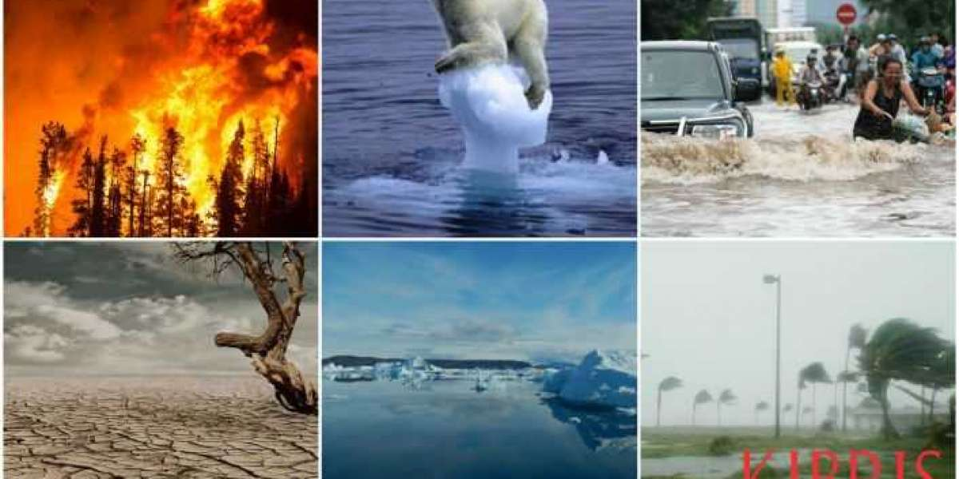  1. Deniz Seviyesinin Yükselmesi:  Küresel ısınma, kutuplardaki buzulların ve deniz buzullarının erimesine neden oluyor. Bu durum, deniz seviyesinin yükselmesine yol açıyor. Deniz seviyesinin yükselmesi, kıyı bölgelerini ve adaları tehdit ediyor.  Örnek Olay: Maldivler, deniz seviyesinin yükselmesinden en çok etkilenen ülkelerden biridir. Ülkenin büyük bir kısmı deniz seviyesinden sadece 1 metre yüksekliktedir. Deniz seviyesinin yükselmesi, Maldivler'i su altında kalma tehdidi altına sokuyor.  2. Aşırı Hava Olayları:  Küresel iklim değişikliği, aşırı hava olaylarının sıklığını ve şiddetini artırıyor. Kuraklık, sel, kasırga ve fırtına gibi olaylar daha sık ve daha şiddetli hale geliyor.  Örnek Olay: 2021 yılında Avrupa'yı etkileyen sel felaketi, küresel iklim değişikliğinin bir sonucu olarak değerlendiriliyor. Sel felaketi, birçok Avrupa ülkesinde büyük hasara yol açtı ve birçok insan hayatını kaybetti.  3. Gıda Güvenliği:  Küresel iklim değişikliği, tarım ve gıda üretimini de olumsuz etkiliyor. Kuraklık, sel ve aşırı sıcaklıklar gibi olaylar, gıda üretimini azaltıyor ve gıda fiyatlarını yükseltiyor.  Örnek Olay: Afrika'da yaşanan kuraklık, gıda güvensizliğine yol açıyor. Kuraklık nedeniyle birçok Afrika ülkesinde insanlar açlık tehdidi altındadır.  4. Biyoçeşitlilik Kaybı:  Küresel iklim değişikliği, birçok bitki ve hayvan türünün yok olmasına neden oluyor. Habitat tahribatı ve aşırı hava olayları, biyoçeşitlilik kaybına yol açıyor.  Örnek Olay: Mercan resifleri, küresel ısınmadan en çok etkilenen ekosistemlerden biridir. Mercan resifleri, deniz suyu sıcaklığındaki artış nedeniyle yok olma tehlikesi altındadır.  5. Göç ve Mülteciler:  Küresel iklim değişikliği, insanların göç etmesine neden oluyor. Kuraklık, sel ve aşırı hava olayları gibi olaylar, insanların yaşadıkları yerleri terk etmelerine yol açıyor.  Örnek Olay: Suriye'de yaşanan kuraklık, iç savaşın da tetikleyicilerinden biri olarak kabul ediliyor. Kuraklık nedeniyle birçok Suriyeli göç etmek zorunda kaldı.  Küresel iklim değişikliği, dünyamızı ve insanlığı tehdit eden önemli bir sorundur. Bu sorunun etkilerini azaltmak için acil önlem alınması gerekiyor. Sera gazı emisyonlarını azaltmak ve yenilenebilir enerji kaynaklarına geçmek, bu konuda yapılabilecek en önemli şeylerdir.
III.BÖLÜM
Ölçme ve Değerlendirme: | * Öğrencilerin gözlem yetenekleri, katılımı ve tartışma sırasındaki aktiflikleri göz önüne alarak ders değerlendirilecektir.  * Boşluk dolduralım  *Eşleştirelim Ölçme ve değerlendirme için projeler, kavram haritaları, tanılayıcı dallanmış ağaç, yapılandırılmış grid, altı şapka tekniği, bulmaca, çoktan seçmeli, açık uçlu, doğru-yanlış, eşleştirme, boşluk doldurma, iki aşamalı test gibi farklı soru ve tekniklerden uygun olanı uygun yerlerde kullanılacaktır.  *Biyoçeşitliliğin azalması, buzulların erimesi, deniz seviyesinin yükselmesi gibi küresel iklim değişikliğinin etkilerini içeren örnek olaylar sunulup. Öğrenciler bu olayları grup çalışması şeklinde analiz ederken, bu etkilerin birbiriyle nasıl ilişkili olduğunu tartışmalarını sağlanabilir. Her grup, bir örnek olayı sınıfa sunarak analizlerini paylaşabilir.
IV.BÖLÜM
Dersin Diğer Derslerle İlişkisi:
V.BÖLÜM
Planın Uygulanmasıyla İlgili Diğer Açıklamalar:

Uygundur
........................
Fen Bilimleri Öğretmeni Okul Müdürü

Diğer haftaların günlük planları için www.fenusbilim.com
ETKİNLİK SAYFALARINA SİTEMİZDE GÜNLÜK PLANIN BULUNDUGU KISIMDAN İNDİREBİLİRSİNİZ

